Gebruiksaanwijzing

Boxy is heel eenvoudig te gebruiken voor zowel de consument, als de pakketbezorger.

Pakket bezorgen
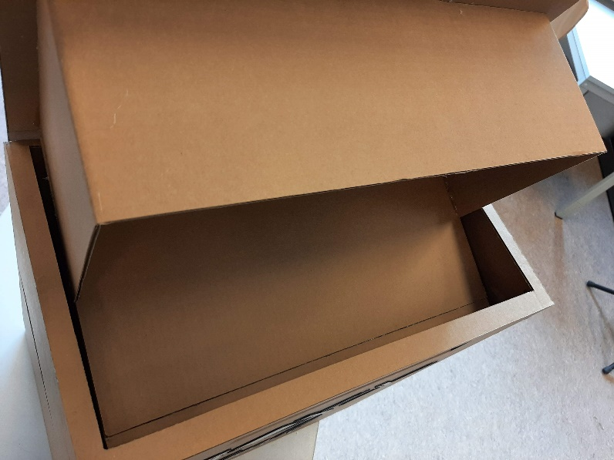
Stap 1: U opent de klep aan de bovenkant.
Er verschijnt nu een vak.

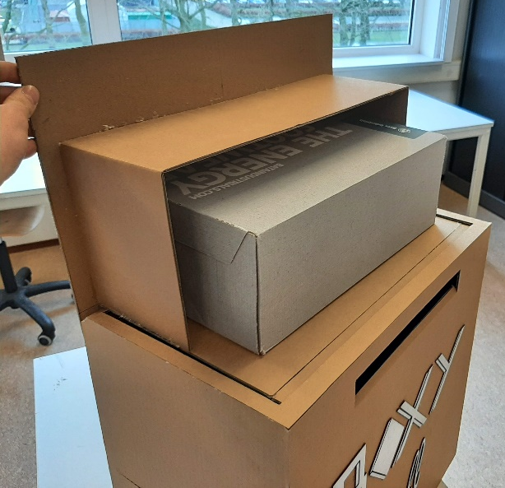
Stap 2: Zet het pakketje in het systeem.

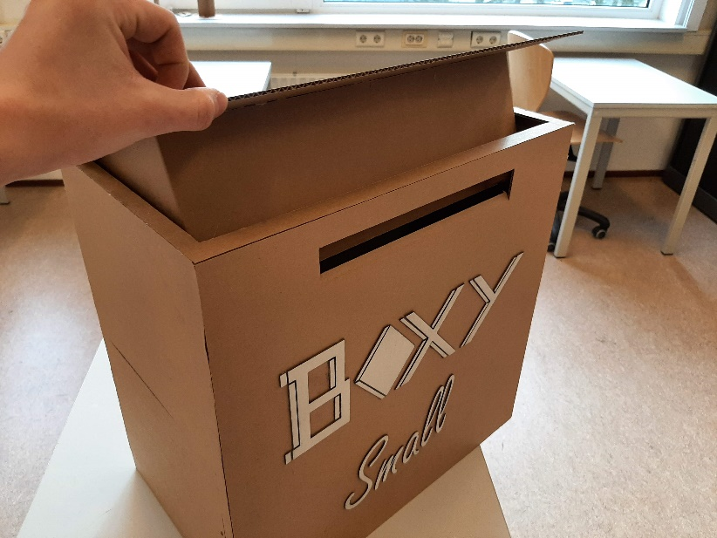
Stap 3: Doe de klep weer dicht

Brief bezorgen
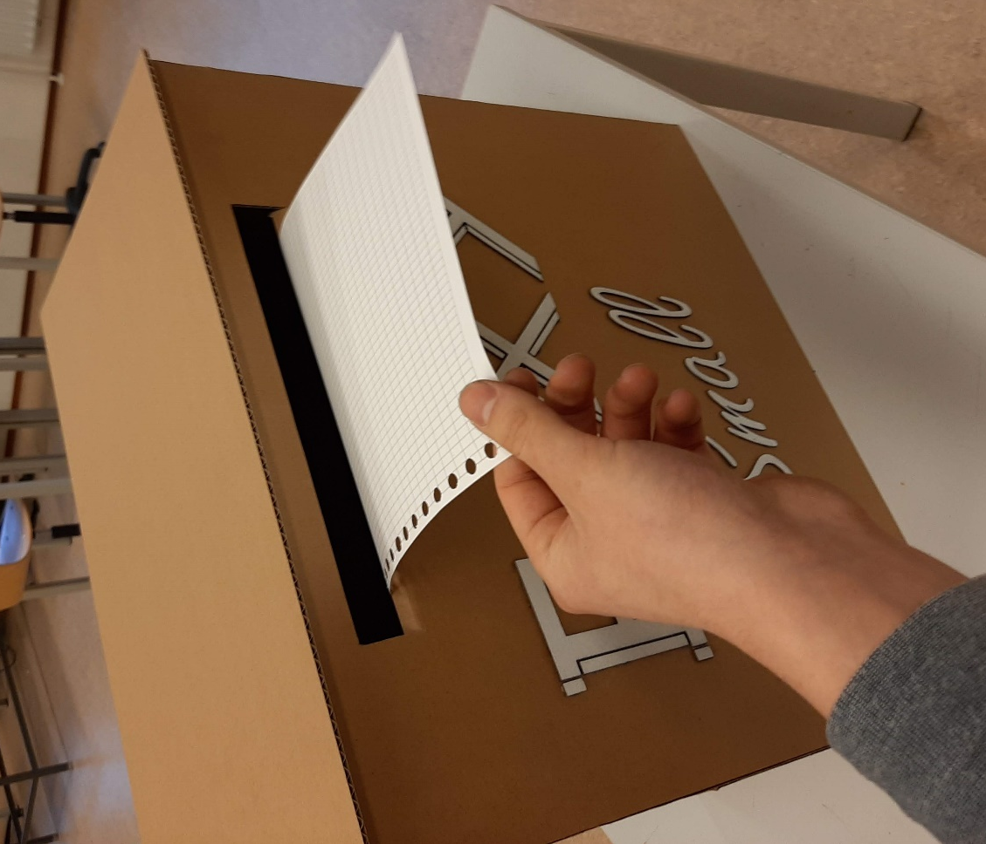
Stap 1: Doe de brief in het voorbestemde brievenbus vak

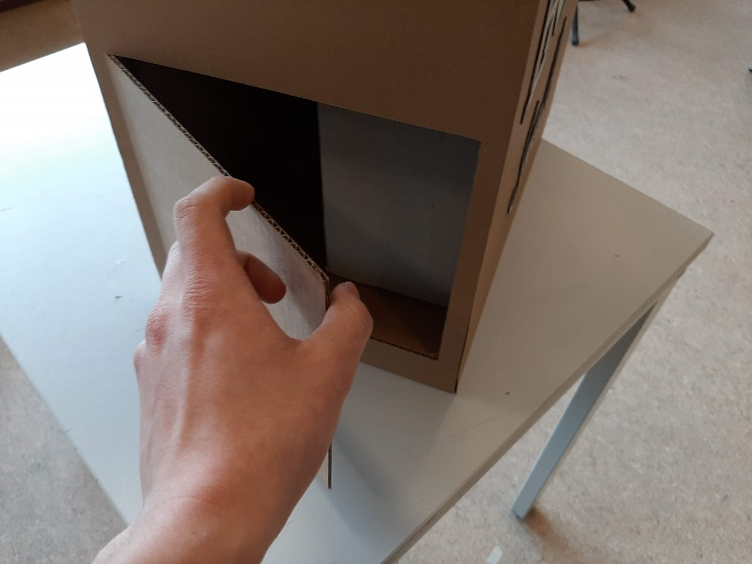
Open maken
Stap 1: Maak het deurtje aan de linker zijkant open.

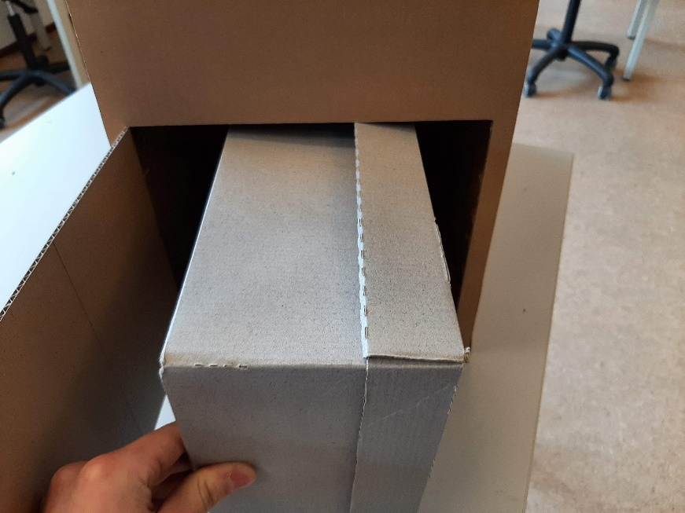
Stap 2: Haal het pakketje en/of brief eruit.

Stap 3: Doe het deurtje dicht, en doe het op slot.

